SBOR DOBROVOLNÝCH HASIČŮ HUKOVICE
Vás zve na
12. ročník noční soutěže v PÚ
O POHÁR OBCE BARTOŠOVICE
Soutěž je zároveň 1. kolem Novojičínské ligy v požárním útoku

Místo konání: Hukovice (okr. NJ), areál Výletiště – za hasičárnou
Datum konání: sobota 2. května 2026
Začátek soutěže: 21:00 hod.
Prezentace: od 20:30 hod. do startu posledního družstva
Startovné: 200,-
Kategorie: muži, ženy, veteráni
Trať: 2B – rovina, 2C – do kopce, trať je osvětlená
Povrch tratě: náběh – tráva + koberec, trať – tráva
Pravidla: Soutěž proběhne dle platných pravidel NJL
(www.njliga.cz)
Ceny:
Muži Ženy Veteráni
1. místo 2000,- + pohár 1. místo 1500,- + pohár 1. místo 1000,- + pohár
2. místo 1500,- + pohár 2. místo 1000,- + pohár 2. místo 500,- + pohár
3. místo 1000,- + pohár 3. místo 500,- + pohár 3. místo 200,- + pohár
4. místo 500,- 4. místo 300,-
5. místo 300,-
Nejrychlejší sestřik v kategorii muži, ženy, veteráni – věcná cena
Možnost zamluvit startovní pořadí od 4. dubna 2026 od 15:00 přes SMS
tel. 602 181 302 – Sabina Křibíková
Zamluvené pořadí je závazné! Pořadatel si vyhrazuje právo na konečnou úpravu startovní listiny.
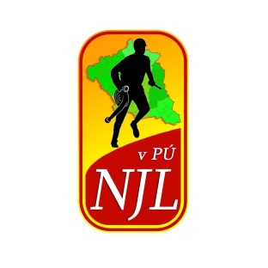


Martin Ondrůšek Jiří Vodák
velitel SDH starosta SDH

